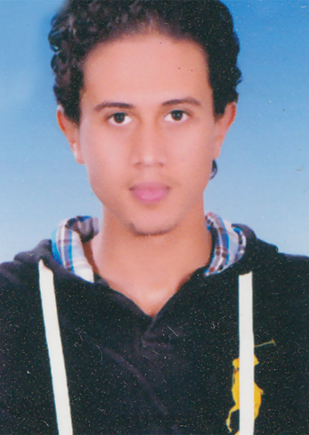
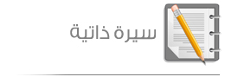
الأســـم بالكامـــل : عمر ناصر احمد عبدالعاطي  العنـــــوان الحالي : فيصل – الجيزة  رقــــم الهـــــــاتــــف : 01025138513 | البيانات الشخصية
- طالب بكلية تجارة جامعة القاهرة | الوظيفة الحالية
- طالب جامعي | الدرجة العلمية
- دورة ICDL بجامعة القاهرة  - دورة لغة إنجليزية | الدورات التدريبية
- لا يوجد | الخبرات الوظيفية
- إجادة التحدث والكتابة بلغتي الأم " العربية "  - إجادة اللغة الإنجليزية تحدث وكتابة جيد | مهارات اللغة
تاريخ الميلاد : 28 / 2 / 1995 ميلادي  مكان الميلاد : القاهرة – مصــر  الحالة الاجتماعية : اعزب  الجنسية : مصــري | معلومات شخصية
القراءة - الرياضة | الهوايات

